网络预付费管理系统

技术方案

杭州柏远信息技术有限公司
2015年03月03日

第一章 概述

1、项目背景
用电管理是建筑物业管理体系中的一个重要环节，很多建筑内用户的计量产品落后（人工抄表或IC表），缺乏有效监管控制、难于实现对用电的定时开关、违章用电管理难等，导致偷电漏电、不安全用电、电费拖欠等诸多隐患困扰物业管理部门。
针对用电管理现状，如何制定可行的方案来解决抄表、收费、用电浪费、不安全用电等问诸多难题，从而实现及时便利、智能化、科学的用电管理模式，成为亟需解决的问题。

2、项目实施意义
杭州柏远信息技术有限公司综合分析实际用电环境，结合客户用电实际需求和上千个项目的实施经验，充分应用云技术、移动互联网技术，推出了移动预付费管理系统，本系统能完美解决用电管理中出现的各种技术难题，帮助管理部门实现科学化、智能化的用电管理。
采用移动预付费管理系统，对用电管理至少具有以下几个方面的好处：
- 预付费，收费便捷，资金回笼快
采用本套管理系统后，先付费后用电，买多少用多少，物业可以预先收取现金。管理科学合理，同时对养成节约用电的习惯也很具效果。
- 分析用电发现浪费，实现节约用电
目前，很多客户对用电状况的了解程度很不细致，很多时候只知道一个总数，却不知道用在了哪里，什么时候用的，那里用多了。导致浪费严重却找不到源头，采用本套系统后，可细致分析用电明细，什么时候在那里用了多少，是否用电超标等。
- 降低收费管理成本
本系统采用电脑自动充值、自动抄表的模式，不需要人工现场去抄表收费，不需要人工一户户发送能耗账单，避免了抄表、算电费、收费等一系列的工作量。系统能随时随地抄收用户的用电数据，电脑还可根据抄回来的电量信息分析统计用户的用电情况，及时发现用电浪费的情况。
- 降低日常用电管理工作量
应用本套智能系统后，软件可按预设的时段对用电进行定时开关、发现不安全用电后自动作出处理、自动提醒用户及时购电等。这些工作都不需要人员现场操作。
- 解决了用电安全问题
安全，是用电时需要考虑的第一因素。在用电的时候，难免有违规之处，如超负荷用电、违规电器（电热棒、电磁炉、电暖器等）、线路私拉乱拉等。同时线路上的不安全因数也是存在的，如线路短路、漏电、电压过高等。针对这些安全隐患，仅靠积极宣传、自觉遵守纪律、随时进行安全排查等是无法解决的。
采用用本套智能管理系统后，可有效解决上述问题。整套系统带用电安全保护措施，能迅速发现不安全用电因素，并及时主动上报管理员及自动作出预定的制止措施。杜绝了因用电而引发火灾等重大事故。
另外，每个用户可通过手机定时设定自己断电和送电时间，也可以通过手机实施对耗电设备的开关控制。

第二章 方案总体规划

1、功能实现功能
- 用电计量
采用远程控制型智能电能表进行用电计量。可计量多种用电参数，如电压、电流、功率、功率因数等等，另外，表计具有数据冻结和事件记录等功能，通过系统都能抄到相应的数据信息。
- 远程预付费
预付费，先充值后用电，欠费后自动跳闸断电，也可以人工设定断电方式。对于不需要预付费的用户，可设置为后付费工作模式。
远程充值，电表采用无卡式设计，通过网与服务器连通，用户充值后，系统自动通过通讯的方式将信息传输进电表，用户不需要接触到电表实体，避免安全事故发生。
- 低余额预警
用户表计中的剩余金额低于设定的预警值时，系统通过多种方式自动提醒用户及时购电，避免欠费断电，电表的预警值可设。
- 定时开关电
在设定的时段内电表自动跳闸断电，实现定时开关电功能。通过设置相关参数可设定灵活的定时开关方案。本功能主要用于用户、公共用电（包括路灯、走廊灯、景观用电等）的定时控制。一个定时控制方案可设置最多6个时段，6个关电时间，可设置多个定时控制方案。
- 分时段功率控制
本功能主要用于公共用电（包括路灯、走廊灯、景观用电等）的用电功率控制。一个功率控制方案可设置最多6个时间段，每个时间段内可设置功率上限，用电功率超上限时可跳闸或报警。可设置多个功率控制方案。通过设置相关参数可设定灵活的功率控制方案。
- 实时控制
本功能主要用于立即对用户进行电表通断电。不管电表在何种状态下，均可通过管理软件对电表进行通断电。
- 双回路控制
该项目中采用的表计具有双回路控制功能，可实现插座与照明的总计量与分路控制，如一路照明，一路插座，在进行管理时，系统可实现每一路的单独控制与管理。
- 保电、解除保电
对电表设置保电后，在任何用电情况下，电表都不会断电跳闸。解除保电后，电表恢复常态运行，该断就断。
- 退电
在停止使用电表情况下，用户将不再继续使用电表用电。此时如果表内还有剩余金额，管理者可通过“退电”功能将余额退还给用户，同时电表跳闸断电。退电后的电表可作为一只新表进行使用。
- 自动抄表
首次在软件系统上配置好后，计算机自动定时、手工实时抄读下属电表的总用电量、剩余金额、电流、电压等信息。作为用电分析、电量结算的源数据 。
- 用电量分析
将计算机自动定时抄回的用电数据，按各种条件分析归类，进行用电统计，并发现异常用电。
- 迅速发现某用户哪段时间用电多，哪段时间用电少；
- 掌握某段时间内，哪些用户用电多，哪些用户用电少；
- 某段时间内各班级或楼栋的用电量对比；
- 数据分析统计可按年、按月或按日进行；
- 对比统计数据结果可导出到Excel后打印；
- 所有对比统计结果可以图形方式直观输出，一眼可见。
- 实时用电监控
实时查看系统下面所有表计的当前用电状态，包括剩余金额、总用电量，电流、电压、功率、功率因数等参数。查看的数据为实时数据，根据用电状态自动更新。并可对电表进行实时通电、断电操作。
- BS软件结构
软件系统采用BS架构设计，各个客户端直接通过IE连接到服务器进行用电管理或查询，管理端不需要安装额外软件，后期也不需要维护。
- 阶梯电价、分时电价（扩展）
电表带阶梯电价、分时电价功能。电表可按给定的梯度执行阶梯电价，也可按照给定的时段及电价执行分时电价。梯度、时段、电价可设。
- 系统扩展
该系统具有良好的扩展接口，能顺利的接入现有的系统中，如一卡通系统、能耗管理系统等等。

2、方案组成及结构图
本套方案为4层结构体系，包含以下产品，整套系统的结构如下图所示。
- 抄表管理系统软件：1套
- 网络预付费系统软件：1套
- WEB查询系统软件：1套
- 短信查询系统软件：1套
- 单相费控智能电能表
- 三相费控智能电能表
- 数据采集器
- 485中继器
- 掌上机：后勤部用
- 服务器：1台
- 查询机：1台
- 短信猫：1台
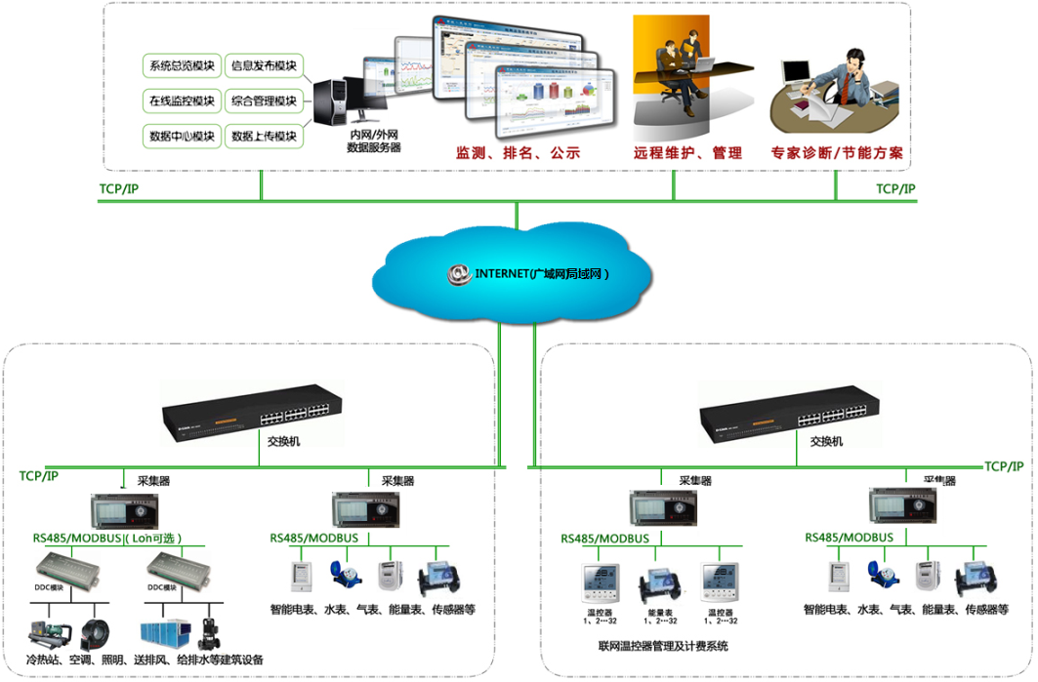

- 用户层：采用单三相费控智能电能表进行用电计量、预付费管理及宿舍用电数据采集等；
- 数据转发层：将多个电能表的数据集中起来，然后转发给系统服务器。
- 服务器层：提供系统管理界面，采集并存储整套系统的抄表数据，存储所有的售电数据；
- 管理层：通过与服务器建立连接，分析用电数据，进行开户、售电等日常管理。

2.1硬件功能简述
- 费控智能电能表：对用电进行计量、预付费管理、提醒用户及时购电并将用电信息通过通讯线传输给计算机。
- 数据采集器：将电能表信息采集，传给服务器。
- 掌上机：用于给用户进行紧急用电处理。
- 售电管理软件：用于给用户开户、售电、赠送免费电、查询统计售电数据等。
- 用电分析软件：集中抄读下属表计的用电数据，分析统计用电量，检测异常用电情况。

3、方案特色
该套系统采用集团内部已有的以太网资源实现数据的采集与用电的管理，所有数据都在企业局域网内进行数据传输，不仅数据安全性能的到有效的保障，而且数据通讯速率高，通讯稳定可靠，是实现远程预付费管理的最佳方案；

3.1 表计特征
方案中单、三相表计都采用网络预付费智能电表，该表计严格按照国家及行业标准进行生产与制造，具有计量精度高，使用寿命长等特点：
- 表计采用预付费管理模式，并可根据需要切换至非预付费模式；
- 具有完善的计量计费方式，具有分时、阶梯计量功能，在表计端能自动进行用电费用的结算；
- 具有远程控制功能，可通过系统对表计进行远程调合闸控制；
- 定时开关电功能，系统设置好相关的开关电时段之后，发送到指定的表计，表计将严格按照该设置值运行；
- 采用硬时钟设计，时钟精度高，日误差小于0.5秒；
- 数据安全性高，充值、控制命令都采用加密命令，不会被窃取与解密；
- 规格齐全，单三相电表具有多种规格可选；

3.2 系统特征
该设计中，系统采用BS与CS相结合的方式，在服务器端，具有CS的软件进行基础信息的创建与管理，在客户端管理员只需要在指定的网站上输入相应的用户名和密码就能在网页上进行相应的操作，系统具有如下特征：
- 完善的权限管理制度
- 系统以用户为单位，每个用户只能管理自己的用户信息，管理员能管理并查询所有用户的用电数据；

第三章 系统功能介绍

1、移动预付费管理系统
柏远移动预付费管理系统是收款集成了云计算、物联网、微信公众号、移动互联网技术开发的行业智慧能源管理系统，致力于打造可视化节能专家。
系统应用物联网技术实现能源智慧化；通过互联网技术，让能耗数据处理云平台化；通过移动互联网技术，让用户可以随时随地通过web、手机、微信实现能耗监测和智能控制。

2、移动预付费管理系统功能介绍

2.1 注册账号
给每个用户注册一套账号（一个或多个人），用户入住时，通过微信公众号绑定自己的账户。方式如下：
- 每个用户入住时水电信息表上打印该用户（房间）二维码，用户只需要扫描二维码即实现自己房间水电表和自己微信账号的绑定；
- 关注系统公众号，通过物业为每个用户设定的账号和密码，完成自己房间水电表和自己微信账号的绑定。
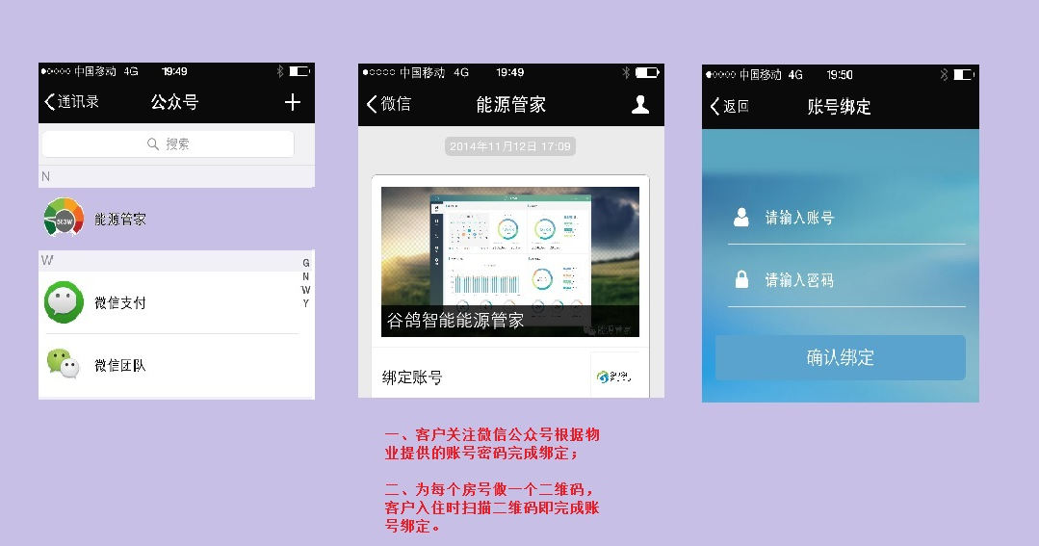

2.2 缴费充值
如果选择预付费，用户刚入住时，需要充值后才能用电(物业也可以预先为每户预充值电费，当用户第一次充值时直接扣除）。
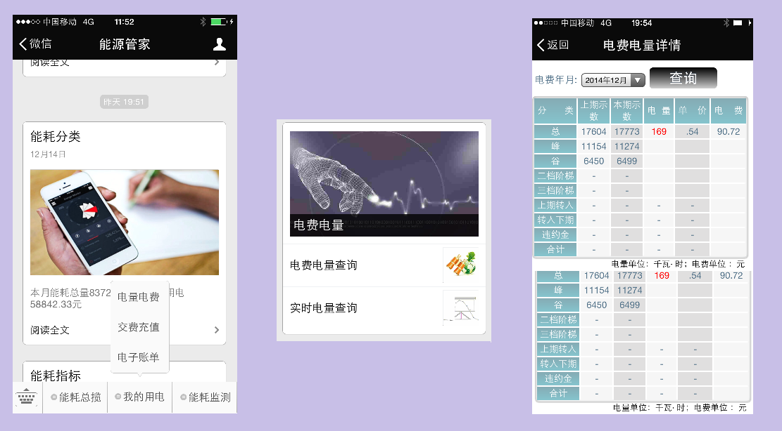
充值方式：
- 现金：用户直接到物业缴费（现金和转账支票）。物业收费时直接操作能源管理系统把充值信息填进系统完成充值。
- 微信充值（银行卡）：用户直接在能源管家公众号上采用微信支付方式进行充值。此方式需要物业先去微信认证一个企业微信账号，以后用户微信（银行卡）充值金额直接进入该账号。
- 充值卡充值：物业打印一批纸质充值卡，包含充值账号、密码、金额等信息，比如100元、200元、500元等，用户向物业购买充值卡，自己通过微信公众号充值。（类似手机充值卡）
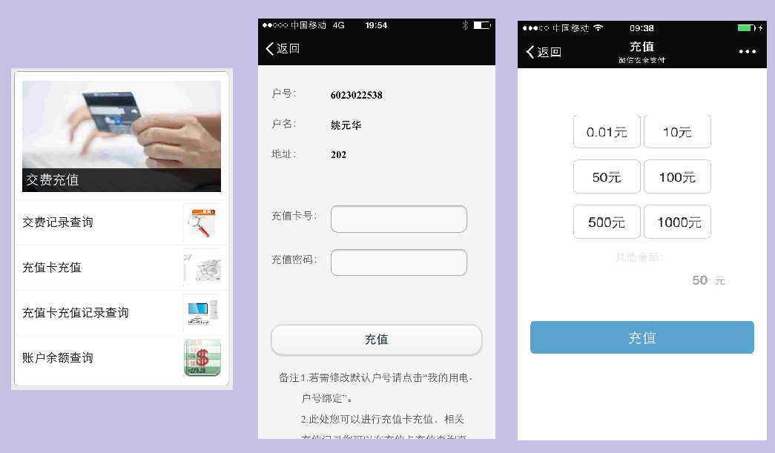
以上三种充值完成后，充值金额自动进入能源管理系统，系统自动把用户充值金额
远程写进用户电表，电表和系统根据设定的扣费时间（小时扣费、日扣费、周扣费还是月扣费等）根据用户用电量自动进行扣费管理。
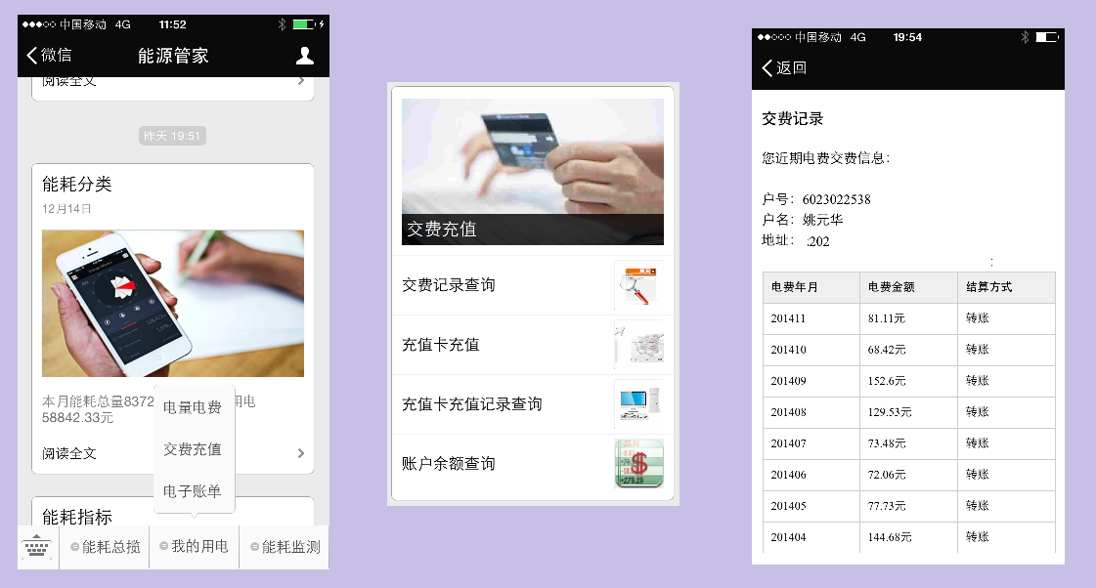
用户可以实时查询自己的充值信息、用量信息、月信息，可以获取自己的用量报表。
当用户约不足时，系统自动报警，并自动发送报警信息给用户，物业同时获取报警
信息，并可电话、上门、邮件方式发送缴费同通知。

2.3 能源管理
之前，用户只有每个月才能获取一次总能耗费用报表，只知道自己月总用量，用能过程和用能明细无法获取，所以经常对能耗费用心存疑虑，并且，也无法获取节约能耗费用的建议和方法。通过我们的智慧能源管理系统，每户用户不但可以获取每月、每日、每时的能耗数据，以及变化曲线及趋势，还可以获取自己的能耗报告，自己在同一个大楼内的能耗水平，比如同历史比，同大楼企业业主比等，可以根据自己的能耗状况实现节能管理。

第四章 配套设备介绍

1、单相费控智能电能表
单相网络预付费智能电表是具有单相有功电能计量、远程充值及用电控制功能的智能电表。该产品采用先进的微电子技术对单相有功电能进行数据采集、处理、计量及存储。具有成本低、可靠性高、防窃电等特点。
a.技术参数
规格
规格  型号 | 准确度等级 | 额定电压（V） | 最大电流（A） | 脉冲常数（imp/kWh）
DDZY1225 | 1.0 | 220 | 60 | 1200
b.技术指标
额定频率 50Hz
基本误差（见下表）
负载电流 | 功率因数 | 基本误差(%)
负载电流 | 功率因数 | 1.0级 | 2.0级
0.05Ib～0.1Ib | 1.0 | ±1.5 | ±2.5
0.1Ib～Imax | 1.0 | ±1.0 | ±2.0
0.1Ib～0.2Ib | 0.5L 0.8C | ±1.5 | ±2.5
0.2Ib～Imax | 0.5L 0.8C | ±1.0 | ±2.0
电气参数
正常工作电压：0.9Un～1.1Un
扩展工作电压：0.8Un～1.15Un
极限工作电压：0.0Un～1.15Un
绝缘电压：≥2000VAC
功率消耗：≤1.5W和10VA
c. 工作温度范围
规定的工作范围 | -25℃～60℃
极限工作范围 | -40℃～70℃
储存和运输极限范围 | -40℃～70℃
d. 湿度范围
- 年平均湿度：≤75%
一年中的30天（以自然方式扩散）湿度可达95%，其余时间有时可达85%。
- 机械参数
外型尺寸：160mm×112mm×71mm（本地费控） 净重：约0.9Kg
e. 电能表功能说明
- 计量功能：
- 支持4种费率，支持组合有功、正向有功、反向有功3种电能形式。组合模式字可设，支持组合有功正加反或正两种方式。具有零线计量功能(默认是火线计量),支持抄读零线和火线电流的功能。
- 支持当前结算周期内组合有功总、尖、峰、平、谷用电量，上1结算周期内组合有功总用电量，当前结算周期内补助用电量，当前结算周期内付费用电量。
- 支持上12次结算冻结记录，结算时间可设。
- 事件记录
- 永久记录电能表清零事件的发生时刻及清零时的电能量数据。
- 记录编程总次数，最近10次编程的时刻、操作者代码、编程项的数据标识。
- 记录校时总次数（不包含广播校时），最近10次校时的时刻、操作者代码。
- 记录掉电的总次数，最近10次掉电发生及结束的时刻。
- 记录跳闸总次数，最近10次跳闸发生的时间、原因和跳闸时的电压或功率。
- 记录报警总次数，最近10次报警发生的时间、原因和报警时的电压或功率。
- 记录充值总次数，最近10次充值发生的时间和充值金额。
- 数据存储
能存储上12个结算日的单向或双向总电能和各费率电能数据；数据转存分界时刻为月末的24时（月初零时），或在每月的1号至28号内的整点时刻。
在电能表电源断电的情况下，所有与结算有关的数据保存10年，其它数据保存3年。
- 冻结功能
日冻结：存储每天零点时刻的电能量，可存储两个月的数据。
整点冻结：支持254次整点冻结。
- 结算日转存
每月电量结算日、时可由管理者根据需要设置，在设定的电量结算日、时的零分零秒结算当月各费率以及总的累积有功电量。
- 定时开关电功能
在设定的时段内电表自动跳闸断电，实现定时开关电功能。通过设置相关参数可设定灵活的定时开关电方案。
可设置定时开关电周休日控制字和节假日，实现不同日期使用不同的定时开关电时段表。节假日的优先级要高于周休日。
- 预付费和充值功能
支持3个余额：总余额、补助余额、付费余额。总余额等于补助余额加付费余额。电表根据所计组合有功电量进行扣费，每0.01KWh执行一次扣费操作，先扣补助余额，当补助余额扣到零时再扣付费余额。
支持远程命令进行充值。进行充值后会记录相应的充值事件记录。充值功能分售电和校正。售电属于正常充值功能；
- 通讯
红外通信/485通讯

2、三相费控智能电能表
三相费控智能电能表采用了最新设计的专用数字集成电路和超低功耗16位MCU，可以直接准确测量合相正反有功、四象限无功电量和各分相正反有功电量。可以进行4种费率、14个时区、14个日时段（8套）、30个节假日及周休日等设置，具有有功最大需量记录功能，对有功功率、无功功率、电压、电流、接口电气隔离防护，相互通信不受干扰）、有功无功脉冲输出、负荷记录等功能。数据显示采用宽温度范围的大屏幕中文液晶，便于人工抄表记录。
a.技术指标
规格型号与脉冲常数对照表
类 别 | 参比电压Un(V) | 最大电流Imax(A) | 有功脉冲常数(imp/kWh) | 无功脉冲常数(imp/kvarh)
三相四线 | 3×220/380 | 60 | 400 | 400

b.技术参数
费率数 | 4
时段数 | 14
显示 | LCD
通讯波特率 | 电力载波: 2400bps  RS485: 1200bps、2400bps、4800bps、9600bps  红外: 1200bp
通讯规约 | DL/T645–2007《电子式多功能电能表通信规约》及其备案文件

c、基本功能
- 电能计量功能
具有合相正反向有功电能量、四象限无功电能量和视在电能量计量功能，并可以据此设置组合有功和组合无功电能量。
合相各电能量具有分时计量功能，各种电能量对应的尖、峰、平、谷费率电能量及总电能量分别独立进行累计、存储。
- 需量测量
支持的需量类型有正向有功总及4费率需量，反向有功总及4费率需量。需量可按设定的需量周期和滑差时间进行测量。
需量周期可在5、10、15、30、60min中选择；滑差式需量周期的滑差时间可以在1、2、3、5min中选择；需量周期应为滑差时间的5的整倍数。
- 费率和时段
支持尖、峰、平、谷四个费率。
全年可设置14个时区；24小时内可以设置14个时段；时段最小间隔为15分钟，时段可以跨越零点设置。
支持节假日和周休日特殊费率时段的设置，最多支持30个节假日。
具有两套可以任意编程的费率和时段，并可在设定的时间点起用另一套费率和时段。
- 清零
电表清零
需量清零
- 数据存储
在电能表电源断电的情况下，所有与结算有关的数据至少保存10年，其它数据至少保存3年。
- 冻结
定时冻结\瞬时冻结\日冻结\约定冻结
- 事件记录
可记录各相失压的总次数，最近10次失压发生时刻、结束时刻及对应的电能量数据等信息；失压功能满足DL/T 566的技术要求。
可记录各相断相的总次数，最近10次断相发生时刻、结束时刻及对应的电能量数据等信息。
可记录各相失流的总次数，最近10次失流发生时刻、结束时刻及对应的电能量数据等信息。
可记录最近10次全失压发生时刻、结束时刻、及对应的电流值；全失压后程序不紊乱，所有数据都不丢失，且保存时间应不小于180天；电压恢复后，电能表可正常工作。
可记录电压（流）逆相序总次数，最近10次发生时刻、结束时刻及其对应的电能量数据。
可记录掉电的总次数，以及最近10次掉电发生及结束的时刻。
可记录需量清零的总次数，以及最近10次需量清零的时刻、操作者代码。
可记录编程总次数，以及最近10次编程的时刻、操作者代码、编程项的数据标识。
可记录校时总次数（不包含广播校时），以及最近10次校时的时刻、操作者代码。
可记录各相过负荷总次数、总时间，最近10次过负荷的持续时间。
可记录开表盖总次数，最近10次开表盖事件的发生、结束时刻。
可记录开端钮盖总次数，最近10次开端钮盖事件的发生、结束时刻。
可记录跳合闸总次数，最近10次跳合闸事件的发生、结束时刻。
- 通讯
RS485通信\红外通信
- 显示
具备自动循环和按键两种显示方式；自动循环显示时间间隔可在5～20秒内设置；按键显示时，LCD启动背光，带电时无操作60s后自动关闭背光。默认显示项目见附录A。
- 测量
可测量总及各分相有功功率、无功功率、功率因数、分相电压、分相电流、频率等运行参数。
测量误差（引用误差）不超过±1％。
- 安全保护
电能表具备编程开关和编程密码双重防护措施，以防止非授权人进行编程操作。电能表仅在允许编程状态才能进行编程操作，广播校时和读表操作不受编程开关的控制。
- 编程开关
编程开关采用按键式设计，且只有在打开封印后方能触及到编程开关。
在可编程状态下，若240分钟内没有任何操作，电能表将自动关闭编程状态。
- 编程密码
电能表需先通过编程密码验证才能执行编程或其他特殊操作。
密码采用两级管理，每一级密码由6位阿拉伯数字组成；密码权限等级不同，可执行的操作不同。
具有高等级密码权限的人员，可修改低等级密码，并执行低等级密码的所有操作。
连续3次密码输入错误，电能表将自动关闭编程功能24小时。
- 负荷记录
负荷记录内容可以从DL/T 645—2007定义的“电压、电流、频率”、“有、无功功率”、“功率因数”、“有、无功总电能”、“四象限无功总电能”、“当前需量”六类数据项中任意组合。其中当前需量记录的是正向有功需量。
负荷记录间隔时间可以在1、5、15、30、60min中任选；每类负荷记录的间隔时间可以相同，也可以不同。
负荷记录的存储空间保证在记录正反向有功总电能、无功总电能、四象限无功，间隔时间为1min的情况下不少于2天的数据量。
负荷记录的起始时间，模式字，各类的间隔时间可设。起始时间只能设在电表时间之后，间隔时间只能在1、5、15、30、60min中选择。
每类负荷纪录都是独立进行的。当修改起始时间、电表清零时，6类负荷纪录会清零，并从当前时间或新的起始时间开始重新纪录。当修改某类负荷记录的间隔时间或某类负荷纪录从不记录到开始记录时，这类负荷纪录清零，并从当前时间开始重新纪录。当参数修改或电表清零后，记录的第一条负荷记录作为最早负荷记录。
停电显示和抄表
在停电状态下，能通过按键唤醒电能表显示数据和红外抄表。
- 报警
具有光或声音报警输出。
- 费控功能
费控功能的实现采用远程方式，通过远程售电系统实现。
在电能表内进行电费实时计算，其主要功能包括：
当剩余金额小于等于设定的报警金额1时，电能表报警提醒用户充值；当剩余金额小于等于报警金额2时，电表继电器断开，供电中断，此时可刷任意卡恢复供电。透支金额实时记录，当透支金额达到设定的透支门限金额时，电能表发出断电信号，控制负荷开关中断供电；当电能表接收到有效的续交电费信息(本地购电)后，首先扣除透支金额，当剩余金额大于合闸允许金额（默认为零）时，方可恢复供电。

3、数据管理器
数据管理器是一款用于配电区域电能信息采集和控制的集中管理设备。
本产品适用于各类建筑水、电、气、冷量、热量能耗数据的采集、处理、存储。下行通过RS485通讯信道对电能表进行数据的，上行通过以太网通讯与远程服务器进行数据交换。
每路均支持Modbus-RTU协议、多功能电能表通信规约DL/T 645—1997/DL/T 645—2007、CJ/T 188-2004、CJ 128-2007户用计量仪表数据传输技术条件等规定的通信协议，且可独立配置；支持同时与4个服务器间的通信。
功能性能符合《国家机关办公建筑和大型公共建筑能耗监测系统分项能耗数据采集技术导则》和《国家机关办公建筑和大型公共建筑能耗监测系统分项能耗数据传输技术导则》全部技术要求。

3.1 功能概述
以太网支持ARP、IP、ICMP、UDP、DHCP、DNS、TCP、HTTP、TFTP等网络协议，IP支持静态和DHCP获取；
自动恢复网络连接，建立可靠的 TCP 连接；
支持同时与4个服务器的连接和通信功能；
RS485串口波特率1200~115200bps可设置；
支持对多种类型计量装置的数据采集，包括电能表（含单相电能表、三相电能表、多功能电能表）、电力监测仪、电量计测模块，水表、燃气表、冷热量计、流量计、亚当模块(DI、DO、AI、温度湿度模块)等；
支持多种仪表通信协议，包括Modbus-RTU、多功能电能表通信规约DL/T 645—1997、DL/T 645—2007、CJ/T 188-2004等协议；
支持同一串口连接不同类型仪表以及不同串口参数设备的数据采集；
支持128台800个参数项的数据采集；
支持根据数据中心命令采集和主动定时采集两种数据采集模式，且采集周期可从1分钟至2小时灵活配置；
2GB专用存储空间支持至少1年以上的历史数据存储；
支持断点续传功能，由于传输网络故障等因素未能及时将采集的能耗数据定时远传，待传输网络恢复正常后数据采集器可将采集的历史能耗数据实现断点续传；
支持对数据采集系统故障的定位和诊断，并支持向数据中心上报故障信息的功能；
支持通过WEB方式配置设备参数；
支持通过独立的 Console 串口配置设备参数；
配套可视化的数据服务与管理软件，支持远程配置设备参数；
支持固件远程升级；
除上述功能外，还符合《国家机关办公建筑和大型公共建筑能耗监测系统》技术导则对数据采集器的其他功能要求。

3.2 电气参数
除非特别说明，下表所列参数是指 Temp=25℃时的值。
参数名称 | 符号 | 额定值 | 范围 | 单位
电源电压 | VCC | +12 | +9~+24 | V
设备功耗 | PD | 6 | < 8 | W

3.3 环境参数
参数名称 | 符号 | 范围 | 单位
工作温度 | Temp | -20~+70 | ℃
存储温度 | Tstg | -45~+85 | ℃
工作湿度 | HD | 5% - 95%

